Projet gestion d’événements
Table des matières
Projet gestion d’événements 1
Projet gestion d’événements 2
BASE DE DONNEES 2
MCD 2
MLD 3
User Story : Gestion d’Événements 6
Navigation (Utilisation avec captures d’écran) 8
IDENTIFIANTS : 8
Utilisateur : Courriel : test@test.com 8
Utilisateur enregistré 8
Connexion : 8
Voir les détails d’un événement 9
Inscription à un événement 10
Accéder à vos tickets 12
Possibilité de voir les événements passés(mais pas s’y inscrire) 12
Inscription au site 12
Partie Administrateur 14
Utilisation de Javascript 17
Pour afficher des fenêtres modales 17
Sécurité 18
Hachage des mots de passe 18
Difficultés et solutions 18

Projet gestion d’événements

BASE DE DONNEES

MCD
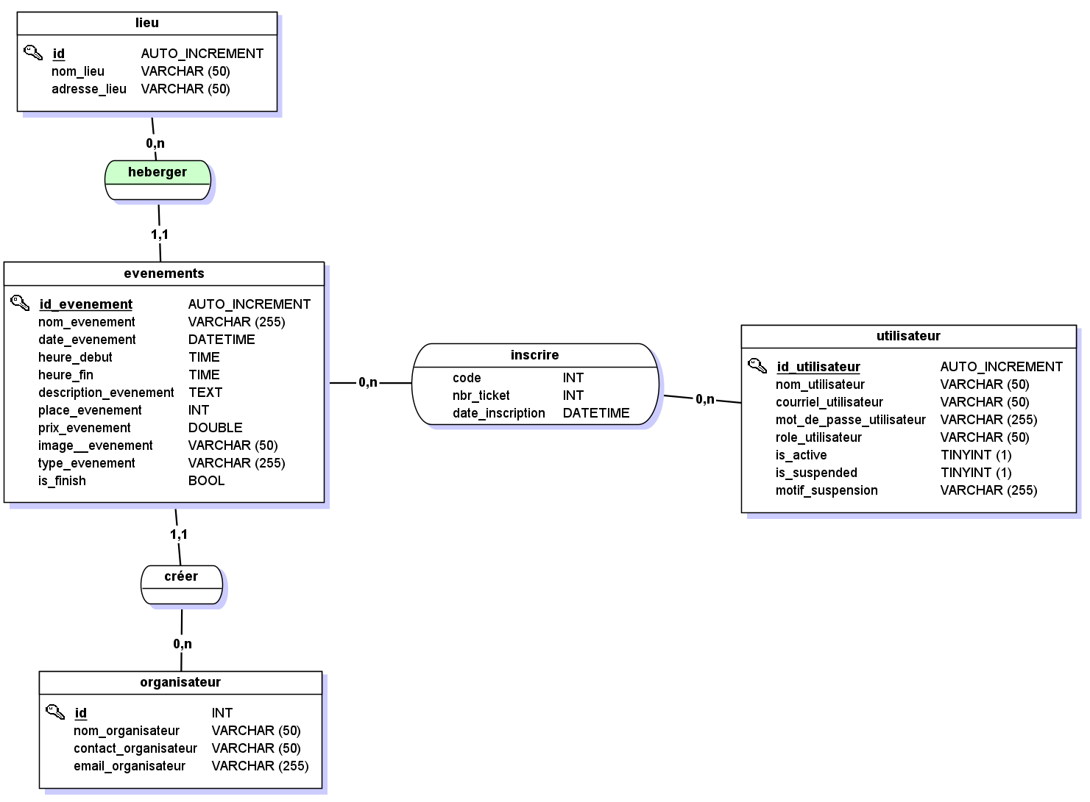

MLD
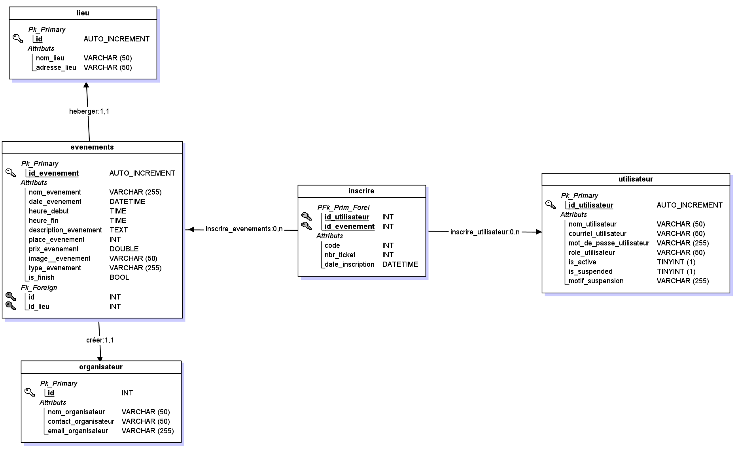
Mcd et MLD fait avec le logiciel Jmerise.

Tableau des données :

TABLE EVENEMENTS
Nom colonne | Type de données | Taille | Contraintes | Description
id_evenement | int |  | Clé primaire, auto increment | Identifiant de l’événement
nom_evenement | Var char | 50 |  | Nom de l’événement
date_evenement | datetime |  |  | Date de l’événement
heure_debut | time |  |  | Heure de début de l’événement
heure_fin | time |  |  | Heure de fin de l’événement
description_evenement | text |  |  | Description de l’événement
place_evenement | int |  |  | Place totale de l’événement
place_restantes | int |  |  | Place restante de l’événement
prix_evenement | double |  |  | Prix de l’événement
image_evenement | Var char | 50 |  | Image de l’événement
type_evenement | Var char | 255 |  | Type de l’événement(concert,pièce de théâtre…)
is_finish | bit
id_organisateur | int |  |  | Clé étrangère faisant référence à la table organisateur
id_lieu | int |  |  | Clé étrangère faisant référence à la table lieu

TABLE INSCRIRE
Nom colonne | Type de données | Taille | Contraintes | Description
code | int |  | Clé primaire, auto incrément | Code de référence de l’inscription
Id_utilisateur | int |  |  | Clé étrangère faisant référence à la table utilisateur
Id_evenement | int |  |  | Clé étrangère faisant référence à la table événement
Nbr_ticket | int |  |  | Nombre de ticket réservé
Date_inscription | date |  |  | Date de l’inscription
TABLE LIEU
Nom colonne | Type de données | Taille | Contraintes | Description
id | int |  | Clé primaire | Id du lieu
Nom_lieu |  |  |  | Nom du lieu
Adresse_lieu |  |  |  | Adresse du lieu

TABLE ORGANISATEUR
Nom colonne | Type de données | Taille | Contraintes | Description
id | int |  | Clé primaire , Auto incrément | Id de l’organisateur
Nom_organisateur | Var_char | 50 |  | Nom de l’organisateur
Contact_organisateur | var char | 50 |  | Numéro de téléphone de l’organisateur
Email_organisateur | Var char | 255 |  | Email de l’organisateur

TABLE UTILISATEUR
Nom colonne | Type de données | Taille | Contraintes | Description
Id_utilisateur | int |  | Clé primaire, auto incrément | Id de l’utilisateur
Nom_utilisateur | Var char | 50 |  | Nom de l’utilisateur
Courriel_utilisateur | Var char | 50 |  | Email de l’utilisateur
Mot_de_passe_utilisateur | Var char | 255 | Haché | Mot de passe de l’utilisateur
Rôle_utilisateur | Var char |  |  | Rôle de l’utilisateur (utilisateur, admin etc…)
Is_active | tinyint | 1 |  | Utilisateur activé
Is_suspended | Tinyint | 1 |  | Utilisateur suspendu (langage grossier etc..)
Motif_suspension | Var char | 255 |  | Motif de la suspension

User Story : Gestion d’Événements
En tant que utilisateur authentifié, je veux pouvoir consulter une liste des événements en cours et à venir, afin de choisir les événements auxquels je souhaite m’inscrire.
Critères d'acceptation :
- La liste des événements doit être classée par date ou catégorie.
- Chaque événement doit afficher un résumé avec la date, l'heure, et le lieu.
- En cliquant sur un événement, je dois pouvoir accéder à une page de détails.

En tant que utilisateur authentifié, je veux pouvoir voir les détails d’un événement spécifique, afin de décider si je souhaite m’y inscrire.
Critères d'acceptation :
- La page de détails doit inclure la description, la date, l'heure, le lieu, et les organisateurs de l'événement.
- Un bouton d’inscription doit être disponible si je ne suis pas encore inscrit à l'événement.

En tant que nouvel utilisateur, je veux pouvoir créer un compte sur le site, afin de pouvoir accéder aux fonctionnalités personnalisées.
Critères d'acceptation :
- La page de création de compte doit inclure des champs pour recueillir les informations nécessaires (nom, email, mot de passe, etc.).
  - Après la création du compte, je dois être redirigé vers la page de connexion.

En tant que utilisateur authentifié, je veux pouvoir m’inscrire à des événements de mon choix, afin de participer aux événements qui m’intéressent.
Critères d'acceptation :
- Une interface dédiée doit permettre de s’inscrire à un événement.

En tant que utilisateur, je veux pouvoir me connecter au site, afin de pouvoir accéder aux fonctionnalités personnalisées.
Critères d'acceptation :
- La page de connexion doit inclure des champs pour l’email et le mot de passe.
- Après une connexion réussie, je dois être redirigé vers une page personnalisée.

En tant que administrateur, je veux pouvoir accéder à un tableau de bord, afin de voir une vue d’ensemble des événements, inscriptions, et statistiques importantes.
Critères d'acceptation :
- Le tableau de bord doit afficher des statistiques clés et des résumés des événements et inscriptions.
- Des liens rapides vers les fonctionnalités de gestion doivent être disponibles.

En tant que administrateur, je veux pouvoir gérer les comptes d’utilisateurs, afin de maintenir la sécurité et l’intégrité du site.
Critères d'acceptation :
- Je dois pouvoir créer, modifier, suspendre ou supprimer des comptes utilisateurs.
- Une liste des utilisateurs doit être disponible avec des options d’action pour chaque utilisateur.

En tant que administrateur, je veux pouvoir gérer les événements, afin de maintenir le contenu du site à jour.
Critères d'acceptation :
- Je dois pouvoir consulter et gérer tous les événements existants.
- Je dois pouvoir créer de nouveaux événements en définissant les détails nécessaires.
- Je dois pouvoir modifier ou supprimer des événements existants.

En tant que administrateur, je veux pouvoir gérer les organisateurs des événements, afin de maintenir les informations des organisateurs à jour.
Critères d'acceptation :
- Je dois pouvoir ajouter, modifier ou supprimer les organisateurs associés aux événements.

En tant que administrateur, je veux pouvoir gérer les lieux des événements, afin de maintenir les informations des lieux à jour.
Critères d'acceptation :
- Je dois pouvoir créer et gérer les lieux où se dérouleront les événements.

Navigation (Utilisation avec captures d’écran)

IDENTIFIANTS :
Utilisateur : Courriel : test@test.com Mot de passe : 1234
Administrateur : sulli@123.com mot de passe : 123

Utilisateur enregistré

Connexion :
Aller sur http://localhost/PHP2/views/template/shows-events.php
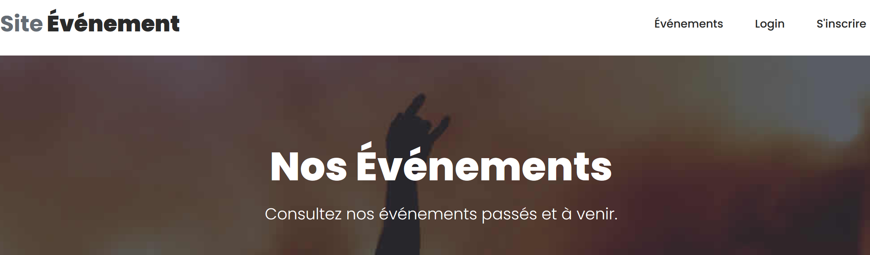
Cliquer sur « Se connecter » cela vous redirige vers la page de connexion : http://localhost/PHP2/views/template/login-template.php
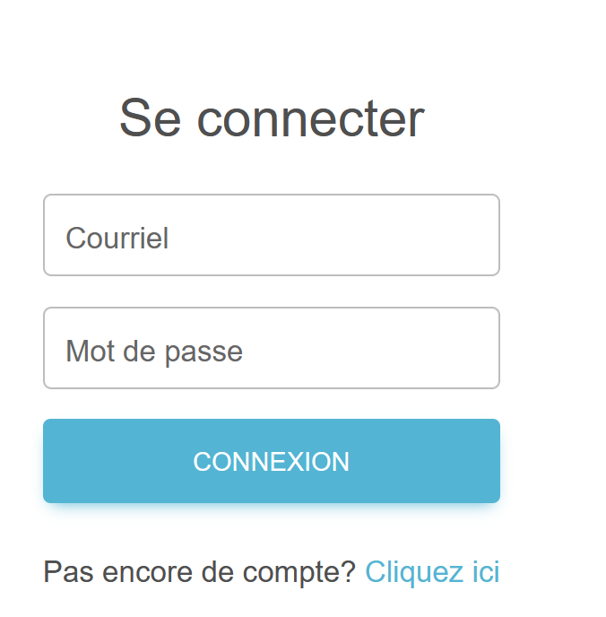
Après connexion vous serez redirigé sur la page « Nos Événements » et la barre de navigation aura plus d’options :

Voir les détails d’un événement
Sur la page « Nos Événements » http://localhost/PHP2/views/template/shows-events.php
Cliquer sur « Afficher infos » au niveau d’un événement, une fenêtre modale va s’afficher avec plus de détails :
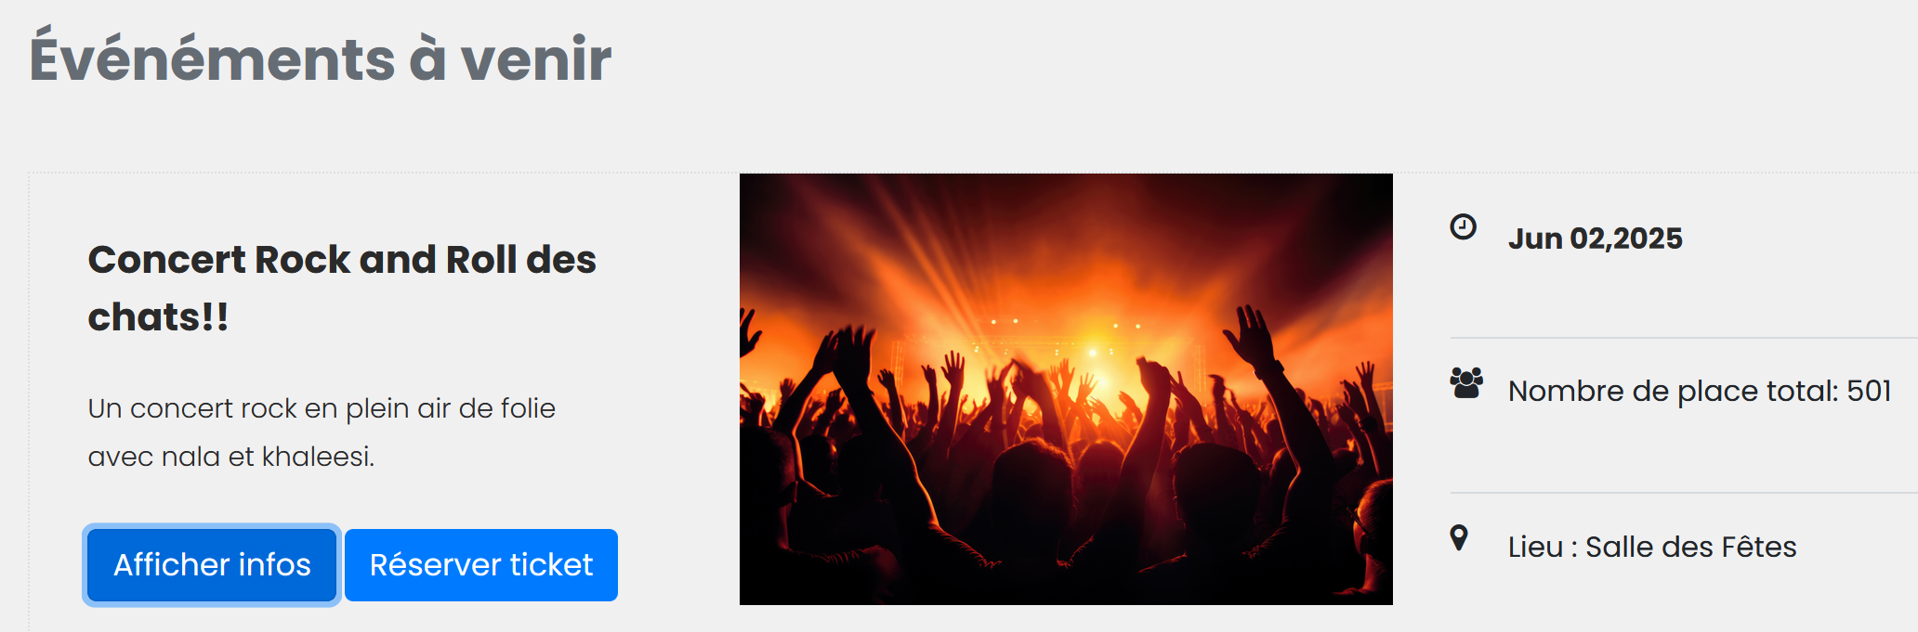
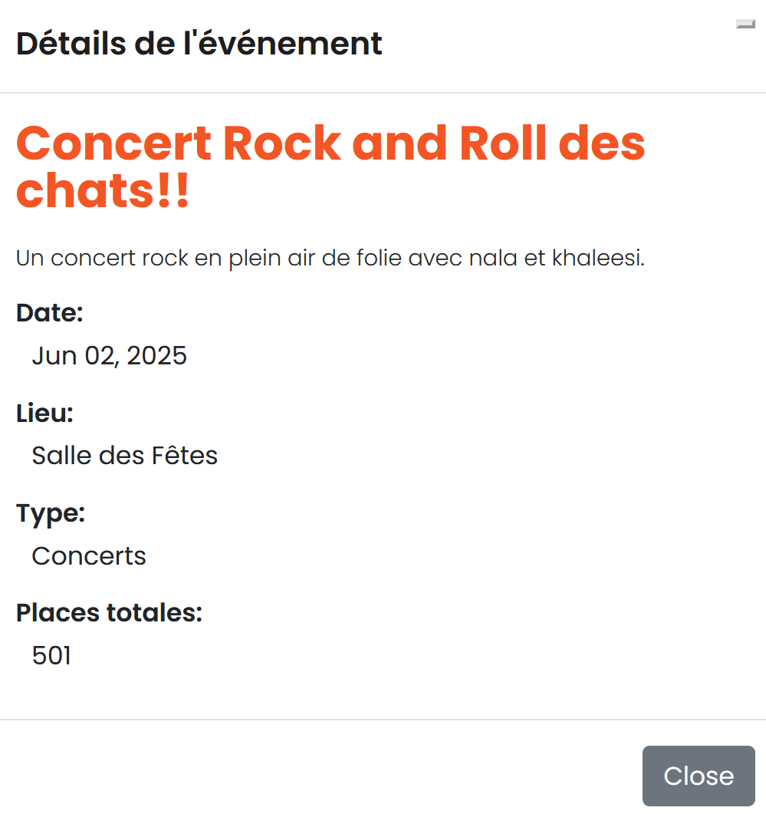

Inscription à un événement
Cliquez sur « Réserver ticket » dans http://localhost/PHP2/views/template/shows-events.php
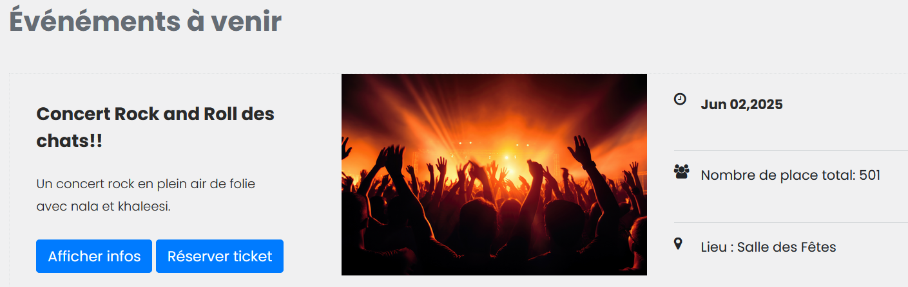
Vous serez redirigez sur la page de réservation de l’événement grâce à son id (exemple http://localhost/PHP2/views/template/ticket-details.php?id=12) ou vous pourrez réserver jusqu’à 5 tickets maximum, pas de nombre négatif.
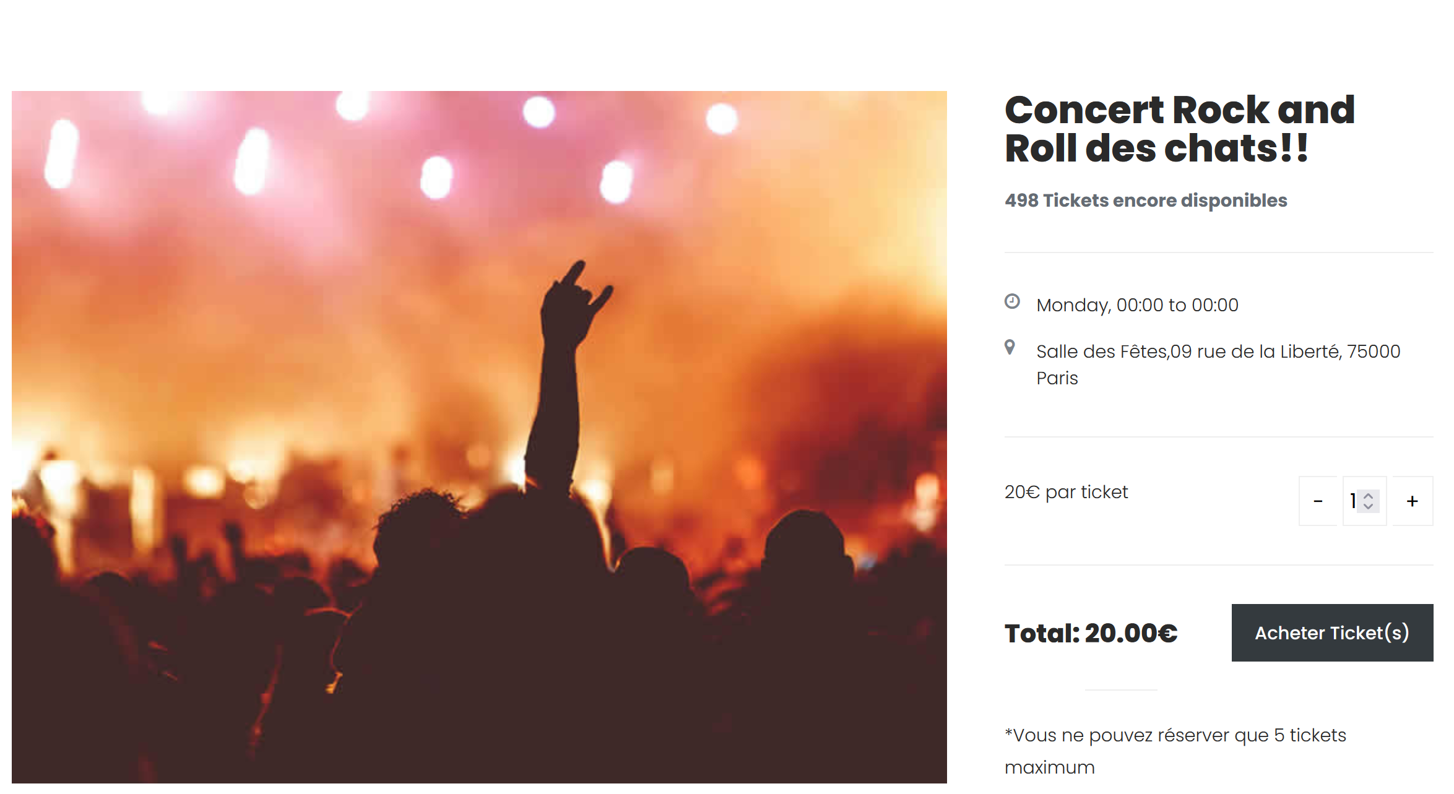
Après avoir réserver un ou plusieurs ticket(s) un message de confirmation s’affiche.
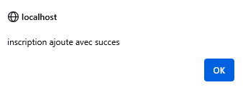

Accéder à vos tickets
Vous pouvez accéder à vos tickets en cliquant sur « Mes Tickets » sur la barre de navigation
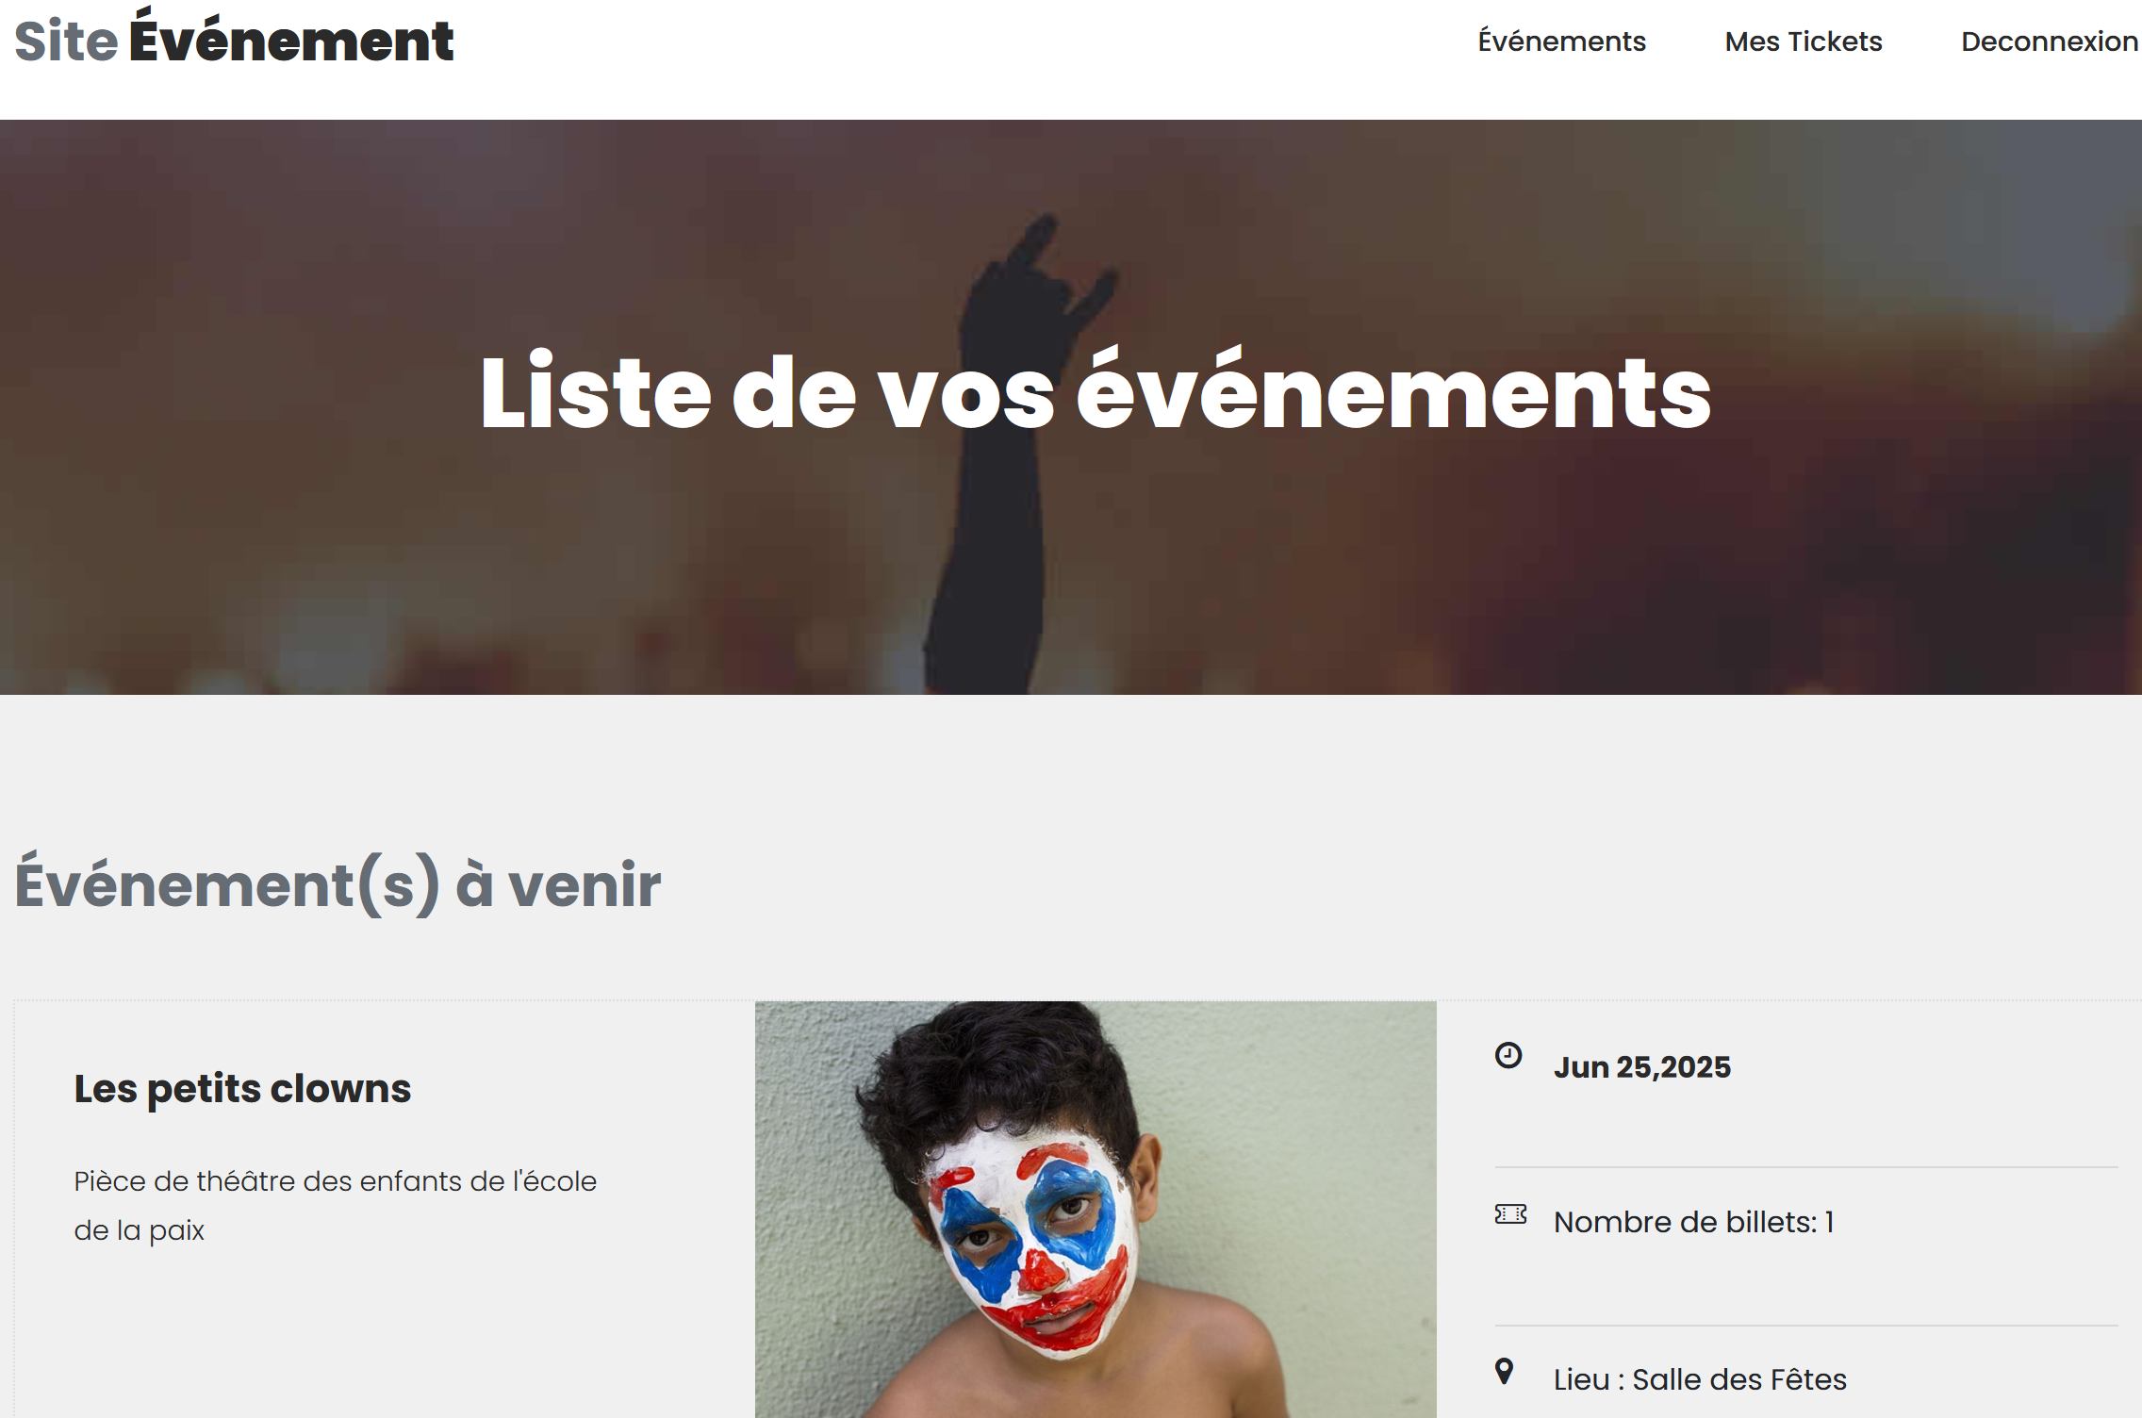

Possibilité de voir les événements passés(mais pas s’y inscrire)
Sur la page « Nos Événéments » http://localhost/PHP2/views/template/shows-events.php
Vous pouvez filtrer les événements selon s’ils sont finis ou à venir :

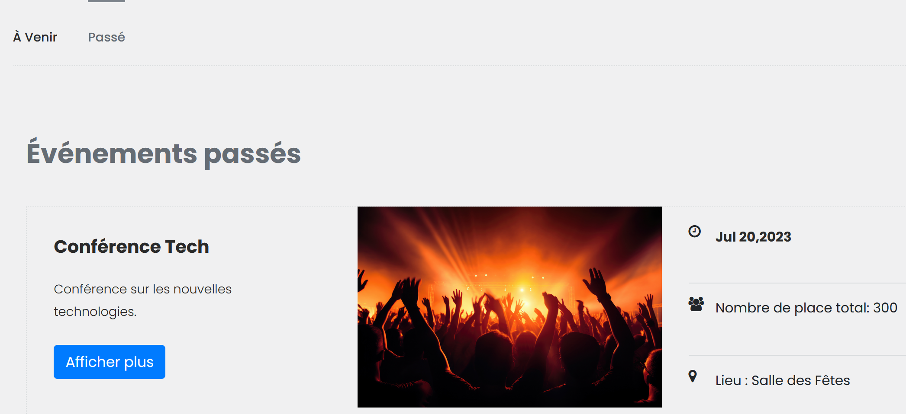

Inscription au site
Aller sur la page http://localhost/PHP2/views/template/shows-events.php
Cliquez sur s’inscrire


Vous serez redirigé vers la page d’inscription au site :
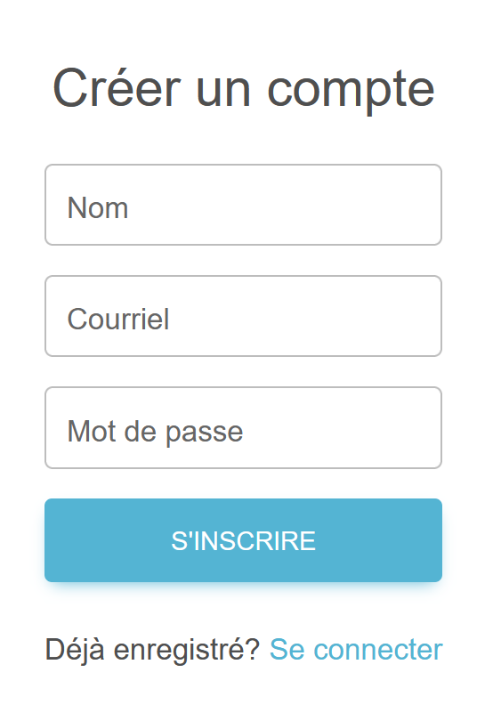

Partie Administrateur
En vous connectant avec un compte administrateur par exemple sulli@123.com, mot de passe : 123,
Vous aurez accès à la partie pour gérer les événements, les lieux, les organisateurs et les utilisateurs.
Pour chaque catégorie il y a un tableau où les éléments sont affichés. Il est possible d’en ajouter (sauf pour utilisateurs) de les modifier et de les supprimer.
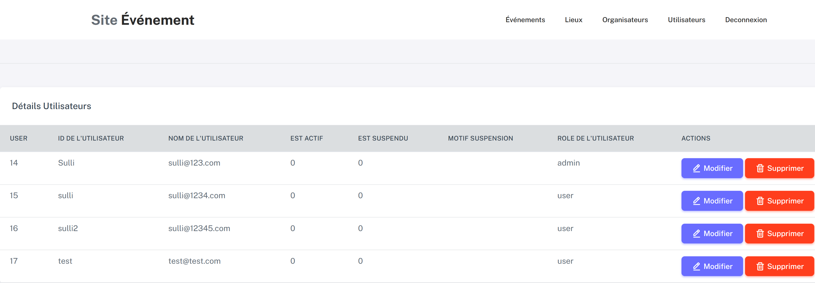
Si vous cliquez sur modifier, une fenêtre modale va s’afficher et vous pourrez modifier l’élément sélectionné :
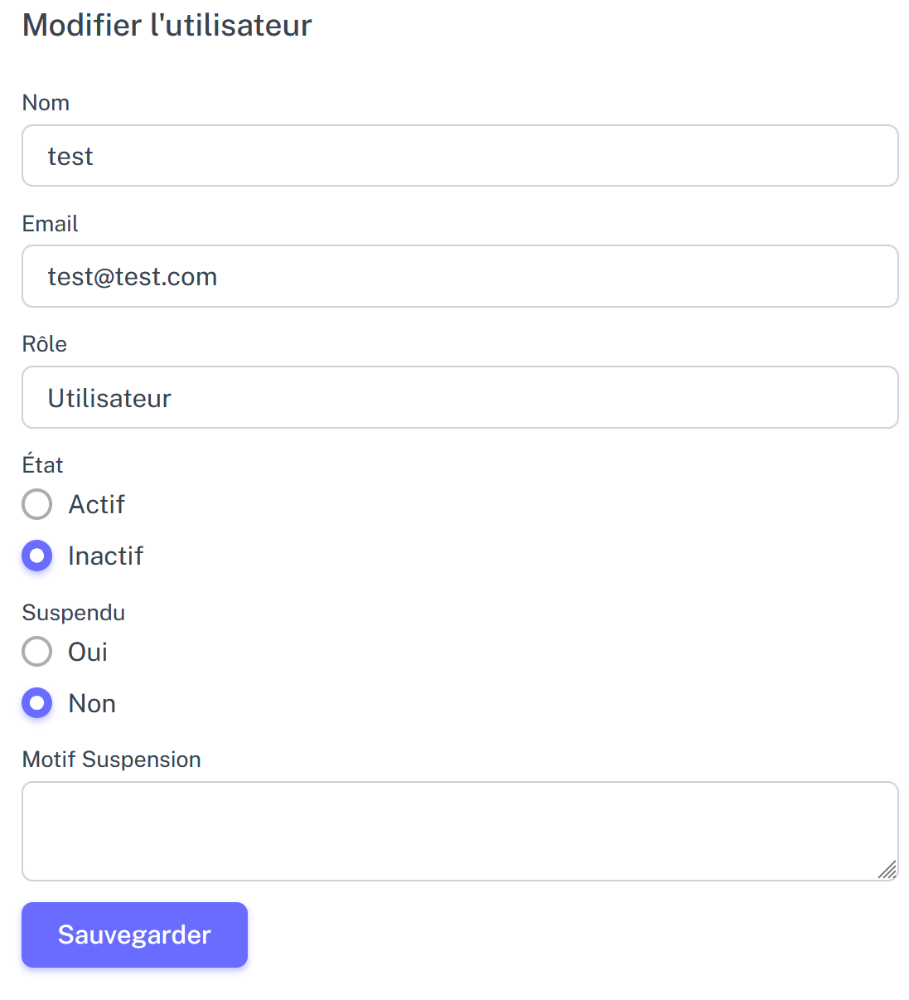
Après modification, une pop de confirmation apparaît pour montrer que les modifications ont bien été prises en compte :
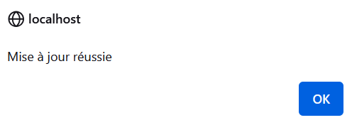
Si vous voulez supprimer un élément, une fenêtre modale s’affichera et vous demandera de confirmer ou non cette action :
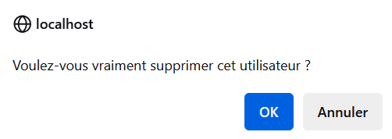
Si vous supprimez un élément, une fenêtre vous confirme qu’il a été supprimé et la page est rafraichit, l’élément a été enlevé du tableau

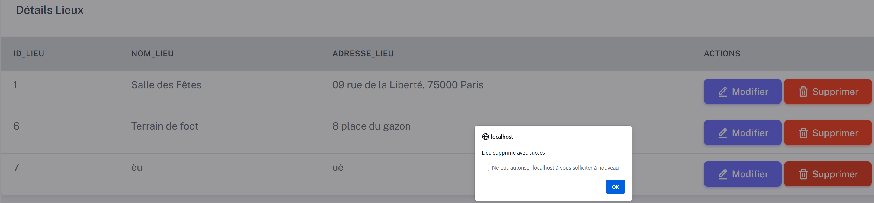
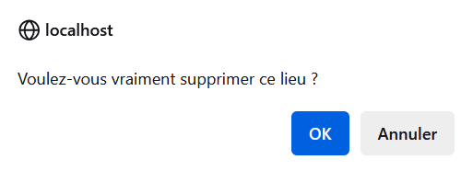
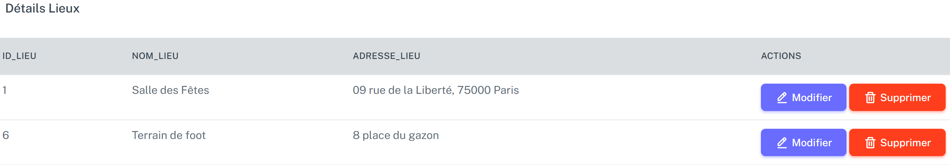

Utilisation de Javascript

Pour afficher des fenêtres modales
Pour afficher la modale lorsque vous cliquez sur « Afficher infos » j’ai utilisé Javascript et Bootstrap.
Les attributs data-bs-toggle= ‘’modal’’ et data-bs-target=’’#eventModal’’ permettent l’ouverture de la modale lorsque vous cliquez sur le bouton. Les données de l’événement sont stockées dans les variables data-id, data-nom etc…
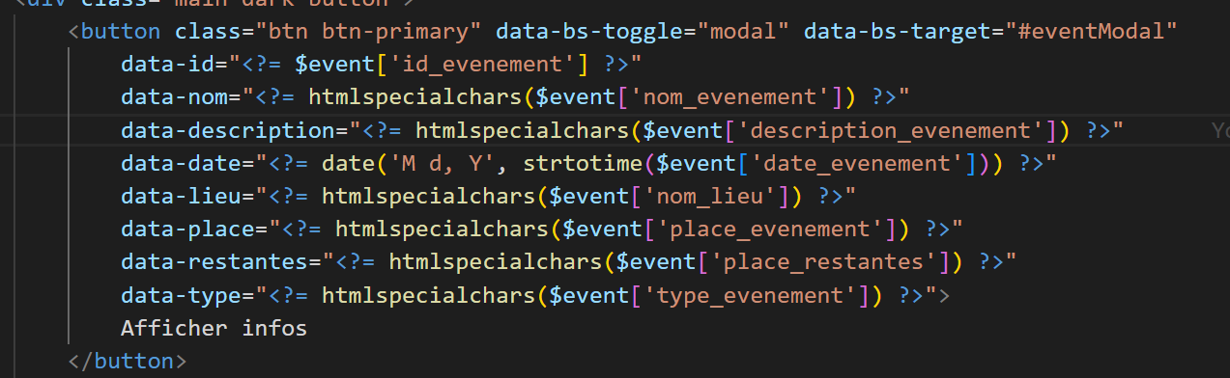
Puis grâce au Javascript, la modale est sélectionnée par son Id eventModal (var eventModal=document.getElementById(‘eventModal ‘), juste avant qu’elle se déclenche ( Le Javascript remplit dynamiquement le contenu de la modale selon l’événement avec les valeurs contenues dans ‘data-nom’, ‘data-description’ etc… grâce à textContent:
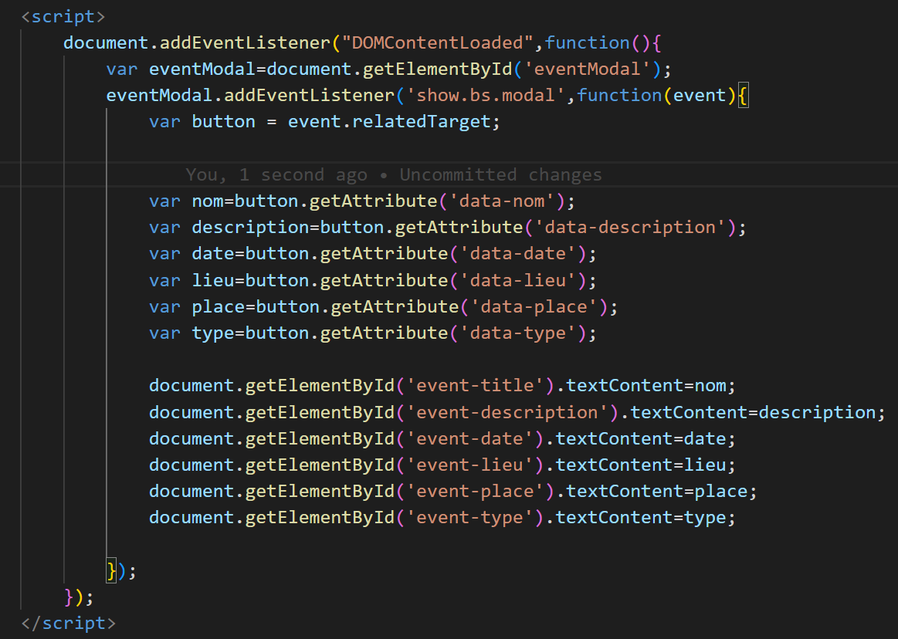

Sécurité

Hachage des mots de passe
Grâce à la fonction PHP $mot_de_passe_hash=password_hash($mot_de_passe,PASSWORD_DEFAULT);
Résultat dans la base de données les mots de bases ne sont plus en clair et en cas de compromission de la base de données seront plus difficiles à récupérer/utiliser.
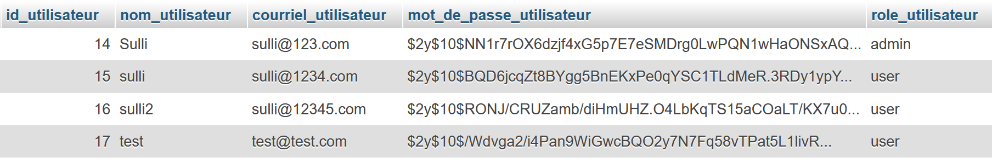

Difficultés et solutions
- Utilisation de console.log et de l’onglet Network dans les outils dev (F12 / Ctrl+Shift+J).
- Problèmes liés :
  - Mauvais chemins dans les require_once
  - Données NULL non gérées dans la base de données j’ai parfois utilisé l’opérateur ?? ‘ ’ au cas où une valeur soit null pour qu’elle soit remplacée par une chaîne vide.
